Министерство науки и высшего образования Российской Федерации
Федеральное государственное автономное образовательное учреждение
высшего образования
«СЕВЕРО-КАВКАЗСКИЙ ФЕДЕРАЛЬНЫЙ УНИВЕРСИТЕТ»

Институт перспективной инженерии
Департамент цифровых робототехнических систем и электроники

«Паттерны проектирования»

ОТЧЕТ
ПО ЛАБОРАТОРНОЙ РАБОТЕ №3

Тема: СТРУКТУРНЫЕ ПАТТЕРНЫ: АДАПТЕР, МОСТ

ВАРИАНТ 1

Выполнил:
Деревяшкин Валерий Васильевич
4 курс, группа ПИЖ-б-о-23-2,
09.03.04 «Программная инженерия»,
очная форма обучения

_______________________________
(подпись)

Проверил:
ассистент департамента цифровых, робототехнических систем и электроники, Института Перспективной Инженерии
Белик А.И.

_______________________________
(подпись)

Отчет защищен с оценкой ___________ Дата защиты__________________

Ставрополь, 2026 г.

Ход работы
Вариант
Ход выполнения

Рисунок 1. Диаграмма классов
Структурные паттерны (Structural Patterns) — группа, которая описывает, как компоновать классы и объекты в более крупные структуры, сохраняя гибкость и эффективность. Они решают задачи:
Совместимость интерфейсов — как адаптировать несовместимые интерфейсы.
Разделение абстракции и реализации
Композиция объектов.
К структурным относятся: Adapter, Bridge, Composite, Decorator, Facade, Flyweight, Proxy.
Ключевая идея: «связать/адаптировать то, что уже есть, не переписывая существующий код».
Паттерн «Адаптер» (Adapter)
Суть. Преобразует интерфейс одного класса в интерфейс, ожидаемый клиентом. Позволяет классам с несовместимыми интерфейсами работать вместе.
Когда применяется:
- Нужно использовать существующий класс, но его интерфейс не совпадает с ожидаемым.
- Интегрируем стороннюю библиотеку / legacy-код без правки исходников.
Абстрактная Фабрика из ЛР2 с интерфейсом IPointOfInterest (Name, Coordinate, Category, Rating, OpeningHours). А метод AddPoi в MapService принимает PointOfInterest. Это два разных интерфейса для одного смысла – паттерн адаптер может разрешить ситуацию с разными типами.
Реализация паттерна адаптер
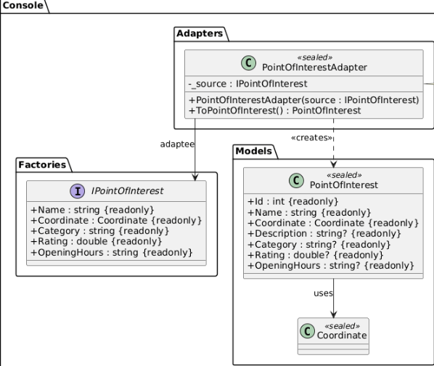
Рисунок 2. Диаграмма классов
public sealed class PointOfInterestAdapter
{
private readonly IPointOfInterest _source;

public PointOfInterestAdapter(IPointOfInterest source)
{
_source = source;
}

public PointOfInterest ToPointOfInterest()
{
return new PointOfInterest
{
Name = _source.Name,
Coordinate = _source.Coordinate,
Category = _source.Category,
Rating = _source.Rating,
OpeningHours = _source.OpeningHours
};
}
}
Было
IPointOfInterest point = factory.CreatePoi("Центральный парк", new Coordinate(55.7601, 37.6184));
mapService.AddPoi(new PointOfInterest
{
Name = point.Name,
Category = point.Category,
Coordinate = point.Coordinate,
OpeningHours = point.OpeningHours,
Rating = point.Rating
});

Стало с адаптером
IPointOfInterest point = factory.CreatePoi("Центральный парк", new Coordinate(55.7601, 37.6184));

PointOfInterest pointAdapter = new PointOfInterestAdapter(point).ToPointOfInterest();

mapService.AddPoi(pointAdapter);
В данном случае адаптер инкапсулирует ручное присваивание свойств для передачи обьекта в метод AddPoi.
Паттерн «Мост» (Bridge)
Суть. Разделяет абстракцию и её реализацию так, чтобы они могли изменяться независимо. Вместо наследования — композиция.
Когда применяется:
- Есть две независимые иерархии, которые нужно комбинировать (Виды карт и виды отображения карт)
- Абстракция и её реализация должны расширяться независимо.
- Нужно скрыть реализацию от клиента полностью.
Cпособы отображения точки на карте (реализация) отделены от типов карт (абстракция).
В предметной области есть
- Абстракция (Abstraction): вид карты — Map -> TouristicMap, FoodMap.
- Реализация (Implementor): способ отрисовки -> IMapRenderer -> ConsoleRenderer, GraphicsWindowRenderer.
Есть карты (TouristicMap, FoodMap) и нужно отображать виды карт либо в Console (текстом), либо в GisWindow (графикой). Без Моста пришлось бы создавать 4 класса: ConsoleTouristicMap, GisTouristicMap, ConsoleFoodMap и GisFoodMap. Мост решает эту проблему комбинацией.
Реализация паттерна мост
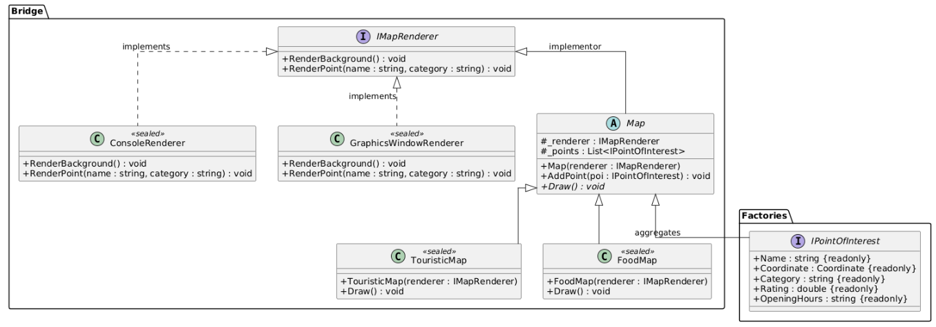
Рисунок 4. Диаграмма классов
public interface IMapRenderer
{
/// <summary>
/// Метод отрисовывает вид отображения карты (консоль, графика).
/// </summary>
void RenderBackground();

/// <summary>
/// Метод отображает точку.
/// </summary>
/// <param name="name">Название точки.</param>
/// <param name="category">Категория точки.</param>
void RenderPoint(string name, string category);
}

Реализации отображения карты (консоль или графический вид)
public sealed class ConsoleRenderer : IMapRenderer
{
public void RenderBackground()
{
System.Console.WriteLine("[Консоль]: Отрисовка сетки координат...");
}

public void RenderPoint(string name, string category)
{
System.Console.WriteLine($"[Консоль]: точка {name} ({category})");
}
}

public sealed class GraphicsWindowRenderer : IMapRenderer
{
public void RenderBackground()
{
System.Console.WriteLine("[Окно]: Загрузка текстур и спутниковых снимков...");
}

public void RenderPoint(string name, string category)
{
System.Console.WriteLine($"[Окно]: [Рисуем иконку для {category}] -> {name}");
}
}
Абстрактный класс карты
public abstract class Map
{
protected readonly IMapRenderer _renderer;
protected readonly List<IPointOfInterest> _points = new();

protected Map(IMapRenderer renderer)
{
_renderer = renderer;
}

public void AddPoint(IPointOfInterest poi)
{
_points.Add(poi);
}

/// <summary>
/// Высокоуровневая операция: делегирует низкоуровневую отрисовку в Implementor.
/// </summary>
public abstract void Draw();
}

Реализация туристической карты
public sealed class TouristicMap : Map
{
public TouristicMap(IMapRenderer renderer) : base(renderer) { }

public override void Draw()
{
System.Console.WriteLine("=== ЗАПУСК ТУРИСТИЧЕСКОЙ КАРТЫ ===");
_renderer.RenderBackground();

foreach (IPointOfInterest point in _points)
{
_renderer.RenderPoint(point.Name, point.Category);
}
}
}
Реализация гастрономической карты
public sealed class FoodMap : Map
{
public FoodMap(IMapRenderer renderer) : base(renderer) { }

public override void Draw()
{
System.Console.WriteLine("=== ЗАПУСК КУЛИНАРНОГО ГИДА ===");
_renderer.RenderBackground();
System.Console.WriteLine("--> Рекомендуем посетить сегодня:");

foreach (IPointOfInterest point in _points)
{
_renderer.RenderPoint(point.Name, point.Category);
}
}
}
Демонстрация
// --- Lab2: фабрики создают продукты ---
IMapFactory touristFactory = new TouristMapFactory();
IMapFactory foodFactory = new FoodMapFactory();

IPointOfInterest park = touristFactory.CreatePoi("Центральный парк", new Coordinate(55.7601, 37.6184));
IPointOfInterest museum = touristFactory.CreatePoi("Музей истории", new Coordinate(55.7580, 37.6150));
IPointOfInterest cafe = foodFactory.CreatePoi("Кофейня на углу", new Coordinate(55.7612, 37.6205));

// Lab2: адаптер
mapService.AddPoi(new PointOfInterestAdapter(park).ToPointOfInterest());
mapService.AddPoi(new PointOfInterestAdapter(museum).ToPointOfInterest());
mapService.AddPoi(new PointOfInterestAdapter(cafe).ToPointOfInterest());

System.Console.WriteLine("Реестр MapService:");
foreach (PointOfInterest p in mapService.All)
{
System.Console.WriteLine(p);
}

// --- Lab3 (Bridge): комбинируем Вид карты × Способ отрисовки ---
System.Console.WriteLine("\n----- Комбинация 1: TouristicMap + ConsoleRenderer -----");
Map touristicConsole = new TouristicMap(new ConsoleRenderer());
touristicConsole.AddPoint(park);
touristicConsole.AddPoint(museum);
touristicConsole.Draw();

System.Console.WriteLine("\n----- Комбинация 2: FoodMap + GraphicsWindowRenderer -----");
Map foodGraphics = new FoodMap(new GraphicsWindowRenderer());
foodGraphics.AddPoint(cafe);
foodGraphics.Draw();

System.Console.WriteLine("\n----- Комбинация 3: TouristicMap + GraphicsWindowRenderer -----");
Map touristicGraphics = new TouristicMap(new GraphicsWindowRenderer());
touristicGraphics.AddPoint(park);
touristicGraphics.AddPoint(museum);
touristicGraphics.Draw();

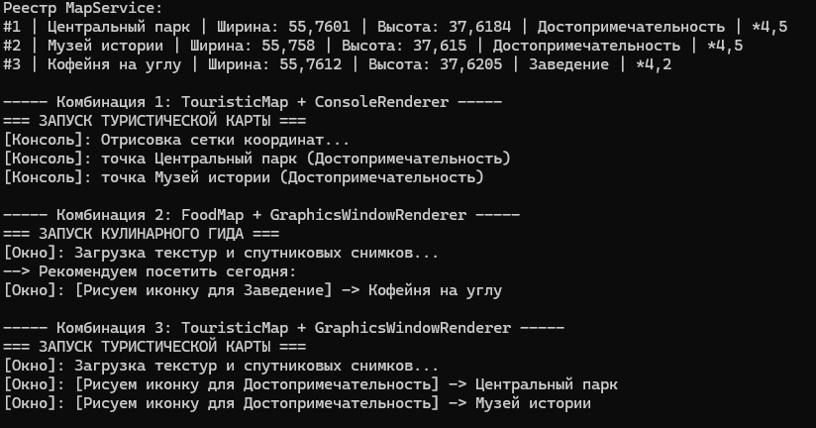
Рисунок 4. Демонстрация
Адаптер (PointOfInterestAdapter): устраняет несовместимость между продуктами фабрик Lab2 (IPointOfInterest) и моделью реестра Lab1 (PointOfInterest). Инкапсулирует конвертацию в одном классе вместо ручной сборки через Builder в клиентском коде.
Мост (Map + IMapRenderer) реализован:
- Abstraction (Map) хранит ссылку на Implementor (IMapRenderer) — это «мост».
- RefinedAbstraction (TouristicMap, FoodMap) — высокоуровневая логика вида карты.
- ConcreteImplementor (ConsoleRenderer, GraphicsWindowRenderer) низкоуровневая отрисовка.

